LAPORAN AKHIR INDIVIDU

Perancangan Sistem Informasi

Pemesanan Pizza Berbasis Website Pada CV. Pizza AS

**Dosen: Faik, M.Kom**



**Dibuat Oleh:**

Ardian Alif Subiono (202333500816)

**PROGRAM STUDI SISTEM INFORMASI**

**FAKULTAS TEKNIK DAN ILMU KOMPUTER**

**UNIVERSITAS INDRAPRASTA PGRI**

**2025**

**KATA PENGANTAR**

Puji syukur penulis panjatkan ke hadirat Tuhan Yang Maha Esa atas limpahan rahmat dan karunia-Nya, sehingga penulis dapat menyelesaikan laporan tugas proyek individu yang berjudul “Perancangan Sistem Informasi Pemesanan Pizza Berbasis Website Pada CV. Pizza AS”.

Penulisan laporan ini bertujuan untuk memberikan solusi terhadap permasalahan yang terjadi di CV. Pizza AS terkait penurunan penjualan yang disebabkan oleh pelayanan pelanggan yang kurang maksimal. Sistem yang dirancang diharapkan dapat membantu pihak manajemen dalam meningkatkan kualitas layanan dan efisiensi operasional.

Penulis mengucapkan terima kasih kepada semua pihak yang telah membantu dalam proses penelitian ini, terutama kepada keluarga, dosen pembimbing, dan pihak CV. Pizza AS.

Penulis menyadari bahwa laporan ini masih jauh dari sempurna. Oleh karena itu, penulis mengharapkan kritik dan saran yang membangun demi penyempurnaan laporan di masa mendatang.

Jakarta, Juni 2025

**ABSTRAK**

CV. Pizza AS mengalami penurunan penjualan yang signifikan hingga menyebabkan kerugian sebesar dua miliar rupiah. Berdasarkan hasil evaluasi, diketahui bahwa penyebab utama dari penurunan tersebut adalah banyaknya keluhan pelanggan yang tidak ditangani secara efektif, kesalahan dalam proses pemesanan, serta ketidakteraturan dalam sistem antrean. Penelitian ini bertujuan untuk merancang sebuah sistem informasi berbasis website yang dapat mengatasi permasalahan tersebut melalui tiga fitur utama, yakni sistem pemesanan online, sistem nomor antrean otomatis, dan sistem manajemen keluhan pelanggan. Metode pengembangan sistem yang digunakan dalam penelitian ini adalah model Waterfall, dengan tahapan analisis, perancangan, implementasi, dan pengujian. Hasil dari pengembangan menunjukkan bahwa sistem ini dapat meningkatkan efisiensi pelayanan, mengurangi kesalahan operasional, serta mempercepat proses penanganan komplain dari pelanggan.

**Kata Kunci**: Sistem Informasi, Pemesanan Online, Antrean Digital, Komplain Pelanggan, Website

**ABSTRACT**

CV. Pizza AS experienced a significant decline in sales that caused a loss of two billion rupiah. Based on the evaluation results, it was found that the main cause of the decline was the number of customer complaints that were not handled effectively, errors in the ordering process, and irregularity in the queue system. This research aims to design a website-based information system that can overcome these problems through three main features, namely an online ordering system, an automatic queue number system, and a customer complaint management system. The system development method used in this research is the Waterfall model, with stages of analysis, design, implementation, and testing. The results of the development show that this system can improve service efficiency, reduce operational errors, and speed up the process of handling complaints from customers.

**Keywords**: Information System, Online Ordering, Digital Queue, Customer Complaints, Website

DAFTAR ISI

KATA PENGANTAR

ABSTRAK

ABSTRACT

BAB I

PENDAHULUAN

* 1. Latar Belakang
  2. Masalah
  3. Tujuan

BAB II

TINJAUAN PUSTAKA DAN PENELITIAN RELEVAN

2.1 Sistem Pemesanan Online

2.2 Sistem Antrean Digital

2.3 Sistem Manajemen Komplain Pelanggan

2.4 Penelitian Terdahulu

BAB III

METODOLOGI

3.1 Metode Pengumpulan Data

3.2 Metode Pengembangan Sistem

3.3 Pendekatan Pengembangan Sistem

BAB IV

PEMBAHASAN

4.1 Proses Bisnis Sistem

4.2 Aturan Bisnis Sistem

4.3 Analisa Masukan, Proses, dan Keluaran

4.4 Analisis Permasalahan

4.5 Alternatif Penyelesaian Masalah

4.6 Dekomposisi Fungsi Sistem

4.7 Diagram Aliran Data (DAD) Sistem

4.8 Diagram Alir Data (DFD) Sistem

4.9 Kamus Data Sistem

4.9.1 Spesifikasi Proses Sistem

4.9.2 Bagan Terstruktur

4.9.3 Spesifikasi Model Sistem

4.9.4 Rancangan Sistem Basis Data

4.9.5 Rancangan Layar

BAB V

PENUTUP

5.1 Simpulan

5.2 Saran

DAFTAR PUSTAKA

LAMPIRAN

**BAB I**

**PENDAHULUAN**

**1.1 Latar Belakang**

CV. Pizza AS mengalami kerugian finansial hingga 2 miliar rupiah akibat menurunnya pembelian. Penurunan ini disebabkan oleh banyaknya komplain pelanggan yang tidak ditangani dengan baik, sehingga menimbulkan ketidakpuasan yang berujung pada ulasan negatif dan viral di media sosial. Komplain-komplain tersebut terjadi karena beberapa faktor, seperti kesalahan dalam pesanan, antrean yang tidak teratur saat ramai, serta tidak adanya sistem yang memfasilitasi komplain pelanggan secara terstruktur.

**1.2 Masalah**

* Pesanan yang salah.
* Antrean tidak teratur dan pelanggan saling menyerobot.
* Tidak adanya sistem manajemen komplain pelanggan.

**1.3 Tujuan**

* Merancang sistem pemesanan pizza berbasis website.
* Menyediakan sistem karcis nomor antrean untuk menghindari kekacauan saat antre.
* Menyediakan sistem manajemen komplain yang terorganisir.

**BAB II**

**TINJAUAN PUSTAKA DAN PENELITIAN RELEVAN**

**2.1 Sistem Pemesanan Online**

Sistem pemesanan online merupakan salah satu bentuk transformasi digital dalam pelayanan bisnis yang memungkinkan pelanggan melakukan pemesanan produk secara daring. Sistem ini memberikan kemudahan dalam pemesanan, mengurangi kesalahan pencatatan, dan mempercepat proses transaksi. Dalam konteks CV. Pizza AS, sistem ini dibutuhkan untuk menggantikan proses manual yang rawan kesalahan.

**2.2 Sistem Antrean Digital**

Sistem antrean digital dirancang untuk mengatur alur layanan secara tertib melalui pemberian nomor secara otomatis. Sistem ini dapat meminimalkan potensi saling serobot antar pelanggan, khususnya pada jam-jam sibuk. Penerapan sistem ini pada CV. Pizza AS membantu menciptakan pengalaman layanan yang lebih adil dan nyaman.

**2.3 Sistem Manajemen Komplain Pelanggan**

Manajemen komplain merupakan upaya sistematis untuk menerima, mencatat, dan menangani keluhan pelanggan dengan cara yang efisien. Dengan sistem berbasis website, setiap komplain dapat terdokumentasi, dipantau status penyelesaiannya, dan menjadi bahan evaluasi manajemen. Hal ini menjadi solusi dari masalah utama CV. Pizza AS terkait komplain pelanggan yang sebelumnya tidak tertangani.

**2.4 Penelitian Terdahulu**

Beberapa penelitian sebelumnya menunjukkan bahwa integrasi sistem pemesanan online, antrean digital, dan komplain pelanggan mampu meningkatkan efisiensi dan kepuasan pelanggan. Contohnya, penelitian oleh Nugroho (2021) dan Rosa & Shalahuddin (2021) menunjukkan hasil signifikan dalam pengurangan kesalahan pemesanan dan peningkatan loyalitas pelanggan setelah implementasi sistem informasi terintegrasi.

**BAB III**

**METODOLOGI**

**3.1 Metode Pengumpulan Data**  
Pengumpulan data dalam penelitian ini dilakukan dengan beberapa metode berikut:

* **Observasi**: Mengamati langsung proses pemesanan di outlet CV. Pizza AS untuk mengetahui alur pelayanan yang sedang berjalan.
* **Wawancara**: Dilakukan terhadap pihak manajemen dan beberapa pelanggan untuk mengetahui permasalahan yang dihadapi, terutama terkait antrean, pemesanan, dan komplain.
* **Dokumentasi**: Mengumpulkan dokumen-dokumen yang relevan seperti catatan pemesanan manual, laporan komplain pelanggan, dan data antrean selama jam operasional.

**3.2 Metode Pengembangan Sistem**  
Metode pengembangan sistem yang digunakan adalah metode **Prototype**, karena sesuai untuk pengembangan sistem yang membutuhkan umpan balik cepat dari pengguna. Pendekatan ini terdiri dari:

1. Pengumpulan kebutuhan awal
2. Pembuatan prototype awal sistem
3. Evaluasi prototype oleh pengguna (manajemen dan staf CV. Pizza AS)
4. Penyempurnaan berdasarkan umpan balik
5. Implementasi sistem akhir

**3.3 Pendekatan Pengembangan Sistem**  
Selain metode prototype, pendekatan yang digunakan mengacu pada model SDLC (System Development Life Cycle) dengan tahapan sebagai berikut:

* **Planning**: Perencanaan kebutuhan sistem dan tujuan penelitian
* **Analysis**: Menganalisis kebutuhan sistem berdasarkan hasil observasi dan wawancara
* **Design**: Merancang sistem berupa DFD, DAD, dan ERD
* **Implementation**: Implementasi sistem berbasis website
* **Testing**: Pengujian sistem dengan skenario pengujian dan validasi

Pendekatan ini digunakan untuk memastikan sistem dapat dikembangkan secara sistematis dan efisien serta sesuai kebutuhan pengguna akhir di CV. Pizza AS.

**BAB IV**

**PEMBAHASAN**

**4.1 Proses Bisnis Sistem**  
Proses bisnis pada CV. Pizza AS dimulai dari pelanggan yang mengakses website dan memilih menu pizza. Setelah memilih pizza dan jumlah yang diinginkan, pelanggan mengisi data diri dan memilih metode pembayaran. Setelah itu, pelanggan akan menerima nomor antrean secara otomatis. Saat pesanan siap, pelanggan datang sesuai nomor antrean dan menerima pesanannya. Proses ini menghilangkan antrean fisik dan meminimalkan kesalahan pencatatan.

**4.2 Aturan Bisnis Sistem**

* Pelanggan harus melakukan pemesanan melalui website resmi.
* Nomor antrean hanya berlaku untuk satu pesanan dan satu kali pengambilan.
* Komplain dapat diajukan maksimal 1x24 jam setelah pesanan diterima.
* Waktu pelayanan maksimal adalah 30 menit dari waktu pemesanan hingga pengambilan.

**4.3 Analisa Masukan, Proses dan Keluaran**

* Masukan: Data pelanggan, jenis pizza, jumlah pesanan, data komplain.
* Proses: Validasi data, pemberian nomor antrean, penyimpanan ke database, pencetakan tiket dapur.
* Keluaran: Data pesanan, laporan penjualan, data antrean harian, dan rekap komplain.

**4.4 Analisis Permasalahan**  
Permasalahan yang dihadapi oleh CV. Pizza AS memiliki dampak serius terhadap operasional dan keberlanjutan bisnis. Permasalahan utama terbagi menjadi tiga hal penting:

1. **Kesalahan Pesanan**: Proses pemesanan yang masih dilakukan secara manual menyebabkan sering terjadi kesalahan dalam pencatatan menu, jumlah pesanan, hingga detail pelanggan. Hal ini menimbulkan ketidakpuasan pelanggan karena pesanan yang diterima tidak sesuai harapan.
2. **Antrean Tidak Teratur**: Saat jam sibuk, pelanggan harus mengantre tanpa sistem yang jelas. Akibatnya, sering terjadi kasus saling serobot, ketegangan antar pelanggan, dan peningkatan waktu tunggu. Ketidakteraturan ini menimbulkan kesan buruk terhadap pelayanan.
3. **Komplain Tidak Tertangani**: Tidak adanya sistem pencatatan dan tindak lanjut terhadap keluhan menyebabkan komplain pelanggan diabaikan. Hal ini memperburuk hubungan dengan pelanggan dan dapat menjadi pemicu penyebaran reputasi negatif melalui media sosial dan review publik.

Akumulasi dari ketiga permasalahan ini menyebabkan penurunan kepercayaan konsumen secara signifikan. Pelanggan yang kecewa cenderung tidak melakukan pembelian ulang, dan ini berdampak pada penurunan omset perusahaan. Bahkan, permasalahan yang tidak ditangani dengan baik berpotensi menjadi viral, yang semakin merugikan citra perusahaan.

**4.5 Alternatif Penyelesaian Masalah**  
Berdasarkan analisis yang telah dilakukan, solusi yang dianggap paling tepat adalah pengembangan sistem informasi berbasis web. Sistem ini terdiri atas tiga fitur utama:

1. **Fitur Pemesanan Online**: Pelanggan dapat melakukan pemesanan secara mandiri melalui website, sehingga meminimalkan kesalahan dalam pencatatan dan meningkatkan efisiensi pelayanan.
2. **Sistem Antrean Digital**: Sistem memberikan nomor antrean otomatis dan estimasi waktu pelayanan sehingga antrean menjadi lebih tertib dan adil bagi semua pelanggan.
3. **Manajemen Komplain Pelanggan**: Sistem menyediakan fitur pengajuan keluhan dengan form online yang terhubung ke panel admin. Setiap komplain tercatat dan dapat ditindaklanjuti secara sistematis.

Solusi ini tidak hanya menyelesaikan masalah utama, tetapi juga memberikan nilai tambah dalam bentuk data digital yang bisa dianalisis untuk evaluasi layanan dan pengambilan keputusan manajerial ke depan. Sistem ini merupakan investasi strategis untuk mendukung transformasi digital CV. Pizza AS secara menyeluruh.

**4.6 Dekomposisi Fungsi Sistem**  
Dekomposisi fungsi sistem bertujuan untuk memecah keseluruhan sistem menjadi bagian-bagian kecil (modul) agar lebih mudah dikembangkan, diuji, dan dikelola. Setiap modul memiliki tugas spesifik yang saling berhubungan membentuk sistem utuh. Adapun fungsi utama yang didekomposisi adalah:

* **Modul Pemesanan**: Modul ini memungkinkan pelanggan memilih jenis pizza, jumlah pesanan, dan memasukkan data pribadi seperti nama dan nomor HP. Sistem akan memverifikasi input dan menyimpan data ke database. Modul ini juga menangani notifikasi konfirmasi pemesanan.
* **Modul Antrean**: Setelah pemesanan, sistem menghasilkan nomor antrean unik berdasarkan waktu pemesanan. Modul ini mencatat waktu dan urutan antrean, serta memberikan estimasi waktu pelayanan kepada pelanggan.
* **Modul Komplain**: Modul ini menyediakan form keluhan pelanggan. Pelanggan dapat memilih kategori masalah, menulis deskripsi keluhan, dan mengirimkannya. Komplain akan dicatat ke database dan ditampilkan di panel admin untuk ditindaklanjuti.

Dengan pemisahan ini, pengembangan sistem menjadi lebih terstruktur dan fokus sesuai kebutuhan pengguna.

**4.7 Diagram Aliran Data (DAD) Sistem**  
DAD digunakan untuk menggambarkan aliran data dan proses yang terjadi dalam sistem. Ada tiga tingkatan dalam DAD yang digunakan dalam perancangan sistem ini:

1. **Diagram Konteks**: Diagram ini menunjukkan hubungan antara sistem dengan entitas luar seperti *Pelanggan* dan *Admin*. Diagram konteks menggambarkan interaksi umum, seperti pelanggan menginput data pesanan dan menerima nomor antrean, serta admin mengelola data pesanan dan keluhan.

**Contoh Gambar**:

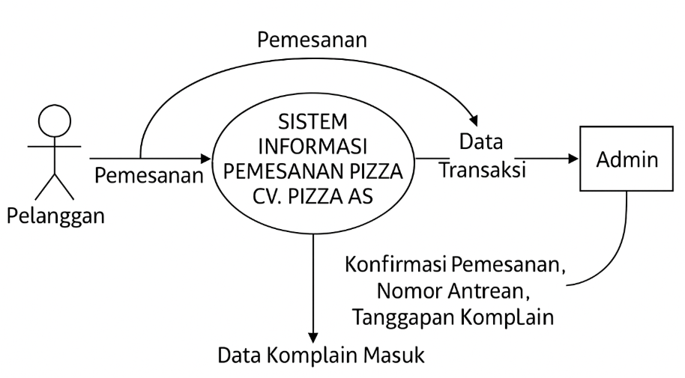

1. **Diagram Nol**: Merinci proses utama dari sistem menjadi tiga proses utama yaitu: *Proses Pemesanan*, *Proses Antrean*, dan *Proses Komplain*. Setiap proses terhubung dengan penyimpanan data (data store) seperti *Data Pelanggan*, *Data Pesanan*, dan *Data Komplain*. Diagram ini juga menunjukkan alur data antar proses dan relasinya dengan entitas luar.

**Contoh Gambar**:

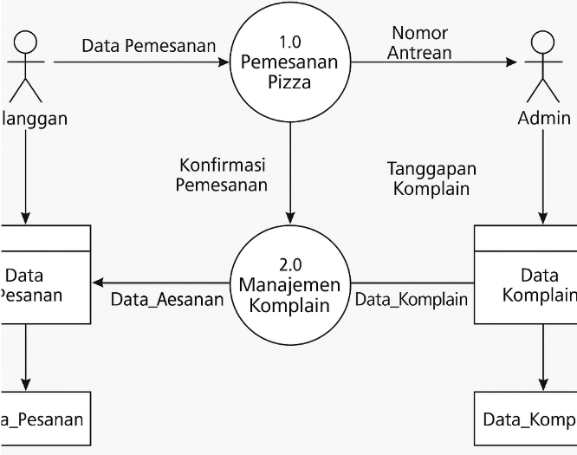

1. **Diagram Rinci**: Diagram ini merupakan pemecahan dari proses-proses di Diagram Nol. Misalnya, proses pemesanan dirinci menjadi sub-proses seperti *validasi input pelanggan*, *pencatatan pesanan*, dan *pengiriman notifikasi*. Setiap diagram rinci menunjukkan bagaimana data diproses secara mendetail dari input hingga output yang dihasilkan.

**Contoh Gambar**:

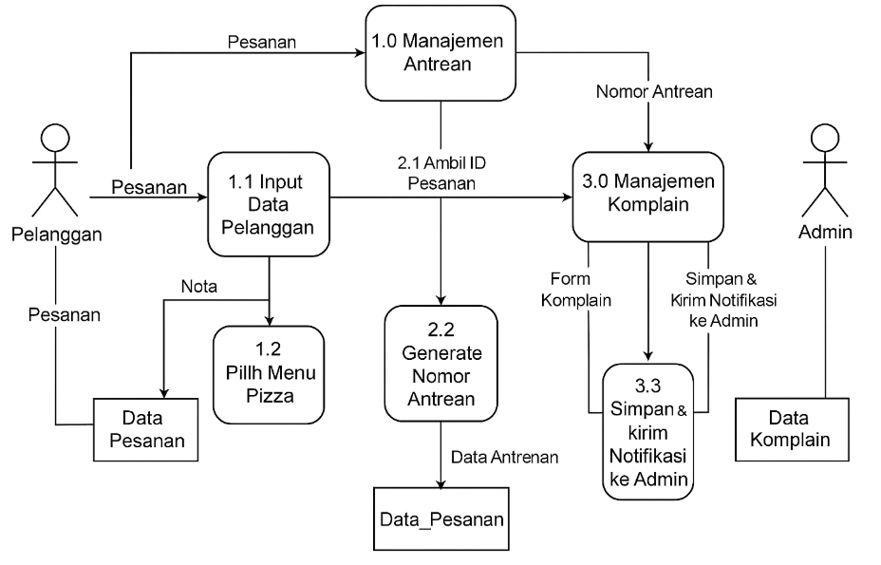

**4.8 Diagram DFD Sistem**  
Diagram DFD (Data Flow Diagram) digunakan untuk menggambarkan aliran data dalam sistem informasi. Diagram ini terdiri dari tiga tingkatan yaitu: diagram konteks, diagram nol, dan diagram rinci.

**1. Diagram Konteks**  
Menunjukkan interaksi sistem dengan entitas eksternal yaitu Pelanggan dan Admin. Sistem menerima input berupa pemesanan dan komplain dari pelanggan, serta memberikan output berupa nomor antrean dan notifikasi. Admin menerima data komplain dan data transaksi.

**Contoh Gambar**:

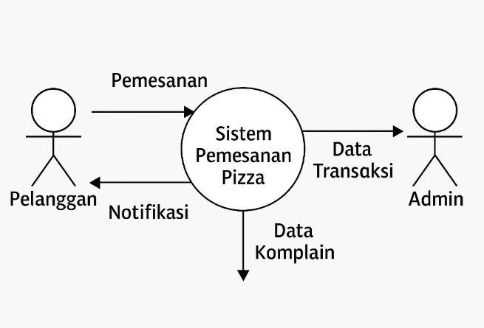

**2. Diagram Nol**  
Memecah sistem menjadi tiga proses utama:

* Proses 1: Pemesanan Pizza
* Proses 2: Manajemen Antrean
* Proses 3: Penanganan Komplain

Setiap proses terhubung dengan data store (penyimpanan data) dan entitas luar. Diagram ini menunjukkan alur logis antar proses utama.

**Contoh Gambar**:

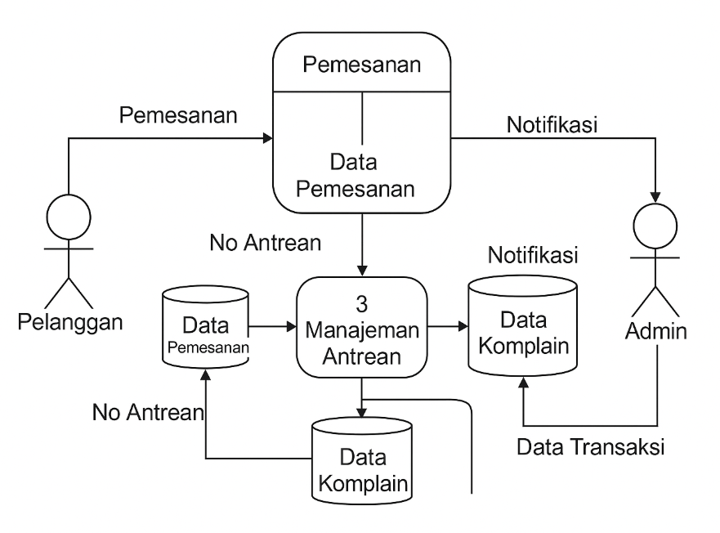

* **Diagram Rinci**  
  Merinci setiap proses utama menjadi beberapa subproses. Contohnya, proses pemesanan dijabarkan menjadi: input data pelanggan → validasi → simpan data → kirim notifikasi. Diagram ini membantu pengembangan sistem secara detail.

**Contoh Gambar**:

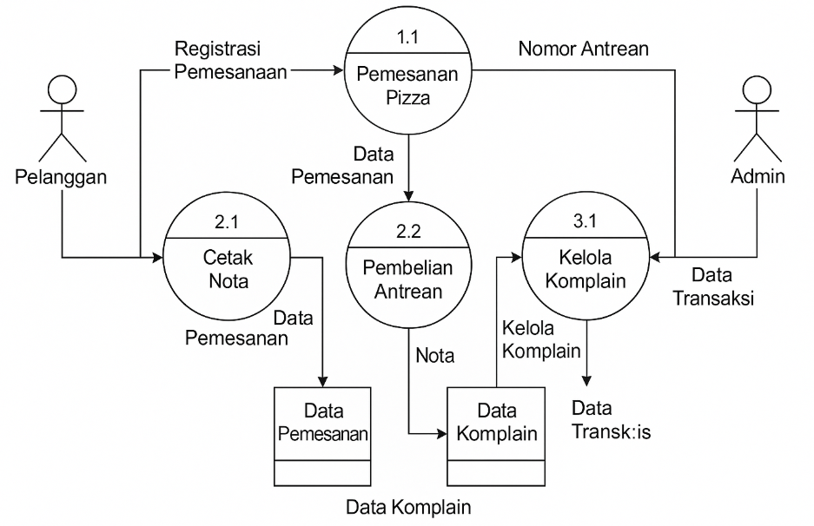

**4.9 Kamus Data Sistem**  
Kamus data merupakan deskripsi dari elemen-elemen data yang digunakan dalam sistem informasi. Kamus data membantu memahami jenis data, sumber data, tujuan penggunaan data, dan hubungan antar data. Berikut adalah beberapa entitas utama beserta atributnya:

* **Pelanggan**: ID_Pelanggan, Nama, Nomor_HP, Alamat.
* **Pesanan**: ID_Pesanan, ID_Pelanggan, ID_Menu, Jumlah_Pesanan, Waktu_Pesan, Metode_Pembayaran.
* **Menu**: ID_Menu, Nama_Pizza, Harga, Deskripsi.
* **Antrean**: ID_Antrean, ID_Pesanan, Nomor_Antrean, Estimasi_Waktu.
* **Komplain**: ID_Komplain, ID_Pelanggan, Waktu_Komplain, Kategori_Keluhan, Deskripsi, Status_Keluhan.

**Tabel Kamus Data Sistem**:

|  |  |  |  |
| --- | --- | --- | --- |
| **Entitas** | **Atribut** | **Tipe Data** | **Keterangan** |
| Pelanggan | ID_Pelanggan (FK) | INT | Kode unik identitas pelanggan |
|  | Nama | VARCHAR | Nama lengkap pelanggan |
| Pesanan | ID_Pesanan (PK) | INT | Kode unik pemesanan |
|  | ID_Pelanggan (FK) | INT | Relasi ke ID pelanggan |
|  | ID_Menu (FK) | INT | Relasi ke ID menu |
|  | Jumlah_Pesanan | INT | Total jumlah item yang dipesan |
|  | Waktu_Pesan | DATETIME | Tanggal dan waktu pemesanan |
| Menu | ID_Menu (PK) | INT | Kode unik tiap jenis menu pizza |
|  | Nama_Pizza | VARCHAR | Nama menu pizza |
|  | Harga | DECIMAL | Harga satuan |
|  | Deskripsi | TEXT | Deskripsi menu pizza |
| Antrean | ID_Antrean (PK) | INT | Nomor unik antrean |
|  | ID_Pesanan (FK) | INT | Relasi ke pesanan pelanggan |
|  | Nomor_Antrean | INT | Nomor antrean digital |
| Komplain | ID_Komplain | INT | Kode unik untuk tiap komplain |
|  | ID_Pelanggan | INT | Relasi ke pelanggan yang mengajukan komplain |
|  | Deskripsi | TEXT | Penjelasan isi keluhan |

Dengan mendefinisikan setiap atribut, sistem dapat dikembangkan secara lebih konsisten dan dapat dipahami oleh semua tim pengembang.

**4.9.1 Spesifikasi Proses Sistem**  
Spesifikasi proses menggambarkan aktivitas-aktivitas utama dalam sistem:

* **Proses Pemesanan**: Pelanggan mengisi form pemesanan, sistem memvalidasi input, menyimpan ke database, dan mengirim konfirmasi pesanan.
* **Proses Antrean**: Setelah data pesanan masuk, sistem membuat nomor antrean berdasarkan waktu dan mencatat estimasi waktu pengambilan.
* **Proses Komplain**: Pelanggan mengisi form komplain, sistem menyimpan data ke database dan menampilkan daftar keluhan di dashboard admin untuk ditindaklanjuti.

**4.9.2 Bagan Terstruktur**  
Bagan terstruktur digunakan untuk menunjukkan logika proses dalam bentuk diagram hierarki. Setiap proses utama dipecah menjadi subproses agar mudah dianalisis:

* Proses Pemesanan: Mulai → Input Data Pelanggan → Validasi Data → Simpan ke Database → Cetak Konfirmasi.
* Proses Antrean: Ambil Data Pesanan → Buat Nomor Antrean → Simpan Nomor → Tampilkan ke Pelanggan.
* Proses Komplain: Input Keluhan → Validasi → Simpan → Kirim ke Panel Admin → Update Status.

**Tabel Bagan Terstruktur:**

|  |  |  |
| --- | --- | --- |
| **No** | **Nama Proses** | **Subproses** |
| 1 | Proses Pemesanan | Mulai → Input Data Pelanggan → Validasi Data → Simpan ke Database → Cetak Konfirmasi Pemesanan |
| 2 | Proses Antrean | Ambil Data Pesanan → Buat Nomor Antrean → Simpan Nomor Antrean → Tampilkan ke Pelanggan |
| 3 | Proses Komplain | Input Keluhan Pelanggan → Validasi Data Keluhan → Simpan Data → Kirim ke Panel Admin → Update Status Penanganan |

**Penjelasan Tiap Proses:**

* **Proses Pemesanan:** Dimulai ketika pelanggan membuka halaman pemesanan dan mengisi form. Setelah data divalidasi, sistem menyimpan ke database dan mencetak konfirmasi sebagai tanda bukti.
* **Proses Antrean:** Sistem mengambil data pemesanan yang masuk, menggenerate nomor antrean berdasarkan waktu, lalu menyimpannya dan menampilkannya kepada pelanggan secara real-time.
* **Proses Komplain:** Pelanggan mengisi formulir keluhan, sistem memverifikasi validitas input (kosong atau format salah), menyimpan data, dan mengirimnya ke panel admin untuk ditindaklanjuti.

Dengan penyusunan proses dalam bentuk tabel, pengembang dapat lebih mudah merancang alur program dan mengurangi risiko tumpang tindih antarproses.

Bagan ini penting untuk memastikan proses berjalan terstruktur dan logis.

**4.9.3 Spesifikasi Modul Sistem**

1. **Modul Pemesanan**: Menyediakan form input yang dapat diisi pelanggan, fitur validasi data input (kosong atau format salah), dan pengiriman data ke database. Terdapat notifikasi berhasil atau gagal saat pemesanan.
2. **Modul Antrean**: Mengelola nomor antrean otomatis berdasarkan waktu transaksi. Dilengkapi fitur penjadwalan estimasi dan tampilan antrean aktif.
3. **Modul Komplain**: Form input keluhan yang dapat dikategorikan (misalnya: keterlambatan, pesanan salah). Admin dapat melihat, menanggapi, dan mengubah status komplain menjadi "diproses" atau "selesai".

**4.9.4 Rancangan Sistem Basis Data**

1. Normalisasi:
   * Bentuk Awal: Tabel gabungan antara pelanggan, pesanan, dan komplain.

**Tabel orders:**

| **id** | **customer_name** | **pizza_name** | **price_each** | **quantity** | **subtotal** | **order_time** | **toppings** |
| --- | --- | --- | --- | --- | --- | --- | --- |
| 1 | jamal | Margherita | 50000 | 1 | 50000.00 | 2025-06-25 14:48:30 | NULL |
| 2 | memet | Margherita | 50000 | 1 | 50000.00 | 2025-06-25 14:48:50 | NULL |
| 3 | memet | Margherita | 50000 | 1 | 50000.00 | 2025-06-25 14:51:24 | NULL |
| 4 | yayat | Margherita | 50000 | 1 | 53000.00 | 2025-06-25 14:51:37 | Nanas |
| 5 | yayat | Margherita | 50000 | 1 | 53000.00 | 2025-06-25 14:59:41 | Nanas |
| 6 | yayat | Margherita | 50000 | 1 | 53000.00 | 2025-06-25 15:01:27 | Nanas |
| 7 | ijlal | Margherita | 50000 | 1 | 50000.00 | 2025-06-26 01:42:29 | NULL |
| 8 | kei | BBQ Chicken | 70000 | 1 | 81000.00 | 2025-06-26 02:03:59 | Sosis, Jamur |
| 9 | kaka | Meat Feast | 75000 | 1 | 80000.00 | 2025-06-26 02:08:09 | Extra Keju |

**Tabel complaints:**

| **id** | **customer_name** | **order_id** | **message** | **created_at** |
| --- | --- | --- | --- | --- |
| 3 | kaka | NULL | Toppingnya kedikitan | 2025-06-26 07:47:52 |

* + 1NF: Memisahkan data berulang menjadi entitas sendiri.

**Tabel customers:**

| **customer_id** | **customer_name** |
| --- | --- |
| 1 | jamal |
| 2 | memet |
| 3 | yayat |
| 4 | ijlal |
| 5 | kei |
| 6 | kaka |

**Tabel pizzas:**

| **pizza_id** | **pizza_name** | **base_price** |
| --- | --- | --- |
| 1 | Margherita | 50000.00 |
| 2 | BBQ Chicken | 70000.00 |
| 3 | Meat Feast | 75000.00 |

**Tabel toppings:**

| **topping_id** | **topping_name** | **additional_price** |
| --- | --- | --- |
| 1 | Nanas | 3000.00 |
| 2 | Sosis | 5000.00 |
| 3 | Jamur | 6000.00 |
| 4 | Extra Keju | 5000.00 |

**Tabel orders:**

| **order_id** | **customer_id** | **order_time** | **total_price** |
| --- | --- | --- | --- |
| 1 | 1 | 2025-06-25 14:48:30 | 50000.00 |
| 2 | 2 | 2025-06-25 14:48:50 | 50000.00 |
| 3 | 2 | 2025-06-25 14:51:24 | 50000.00 |
| 4 | 3 | 2025-06-25 14:51:37 | 53000.00 |
| 5 | 3 | 2025-06-25 14:59:41 | 53000.00 |
| 6 | 3 | 2025-06-25 15:01:27 | 53000.00 |
| 7 | 4 | 2025-06-26 01:42:29 | 50000.00 |
| 8 | 5 | 2025-06-26 02:03:59 | 81000.00 |
| 9 | 6 | 2025-06-26 02:08:09 | 80000.00 |

**Tabel order_items:**

| **item_id** | **order_id** | **pizza_id** | **quantity** | **subtotal** |
| --- | --- | --- | --- | --- |
| 1 | 1 | 1 | 1 | 50000.00 |
| 2 | 2 | 1 | 1 | 50000.00 |
| 3 | 3 | 1 | 1 | 50000.00 |
| 4 | 4 | 1 | 1 | 50000.00 |
| 5 | 5 | 1 | 1 | 50000.00 |
| 6 | 6 | 1 | 1 | 50000.00 |
| 7 | 7 | 1 | 1 | 50000.00 |
| 8 | 8 | 2 | 1 | 70000.00 |
| 9 | 9 | 3 | 1 | 75000.00 |

**Tabel order_item_toppings:**

| **id** | **order_item_id** | **topping_id** |
| --- | --- | --- |
| 1 | 4 | 1 |
| 2 | 5 | 1 |
| 3 | 6 | 1 |
| 4 | 8 | 2 |
| 5 | 8 | 3 |
| 6 | 9 | 4 |

**Tabel complaints:**

| **complaint_id** | **customer_id** | **order_id** | **message** | **created_at** |
| --- | --- | --- | --- | --- |
| 1 | 6 | 9 | Toppingnya kedikitani | 2025-06-26 07:47:52 |

* + 2NF

Struktur di atas sudah memenuhi 2NF dengan:

* Semua tabel sudah 1NF
* Tidak ada partial dependency
* Semua relasi sudah menggunakan foreign key
* Data terpecah sesuai dengan ketergantungan fungsional

**Mengapa Ini Sudah 2NF?**

✅ **Tidak ada *partial dependency***:

* pizza_name dan base_price sekarang bergantung sepenuhnya pada pizza_id (PK di pizzas).
* topping_name dan additional_price bergantung pada topping_id (PK di toppings).

✅ **Redundansi dihilangkan**:

* Data pizza dan topping tidak duplikat.
* subtotal dihitung dari order_items + order_item_toppings.

✅ **Relasi jelas dengan foreign key**:

* orders → customers
* order_items → orders dan pizzas
* order_item_toppings → order_items dan toppings

1. ERD: Diagram relasi antar entitas yang menunjukkan hubungan Pelanggan dengan Pesanan, Pesanan dengan Pizza, serta Pelanggan dengan Komplain.

**Entitas dan Atribut:**

* **Customer**: Menyimpan data pelanggan yang melakukan pemesanan. Atribut yang dimiliki meliputi:
  + id_customer (Primary Key)
  + nama
* **Order**: Menyimpan informasi pemesanan yang dilakukan pelanggan. Atribut yang dimiliki:
  + id_order (Primary Key)
  + id_customer (Foreign Key)
  + tanggal_order
  + nama_pizza
  + jumlah
  + total_harga
* **Queue**: Mewakili sistem antrean pelanggan berdasarkan pesanan yang dibuat. Atribut:
  + id_antrian (Primary Key)
  + id_order (Foreign Key)
  + no_antrian
  + waktu_pesan
* **Complaint**: Menyimpan data keluhan pelanggan. Atribut yang terdapat pada entitas ini:
  + id_komplain (Primary Key)
  + id_customer (Foreign Key)
  + isi_komplain

**Relasi antar Entitas:**

* Satu **Customer** dapat melakukan banyak **Order** (relasi one-to-many)
* Satu **Order** menghasilkan satu **Queue** (relasi one-to-one)
* Satu **Customer** dapat membuat banyak **Complaint** (relasi one-to-many)

Dengan struktur relasi ini, sistem dapat mengelola data pelanggan, pemesanan, antrean, dan komplain secara terorganisir dan terintegrasi.

**Contoh Gambar ERD:**

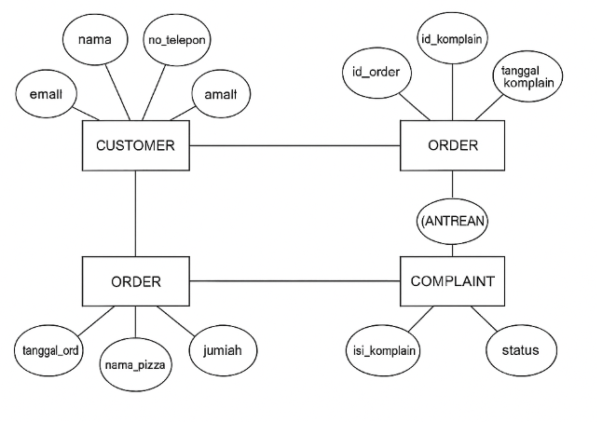

**4.9.5 Rancangan Layar**  
Antarmuka sistem terdiri dari:

* Halaman Beranda: Menampilkan profil usaha dan menu unggulan.
* Halaman Pemesanan: Form pemesanan dengan dropdown menu dan data diri.
* Halaman Antrean: Menampilkan nomor antrean aktif dan estimasi waktu.
* Halaman Komplain: Form keluhan pelanggan.
* Halaman Admin: Panel melihat data pesanan, antrean, dan keluhan pelanggan.

**BAB V**

**PENUTUP**

**5.1 Simpulan**

Berdasarkan hasil penelitian dan pengembangan yang telah dilakukan, dapat disimpulkan bahwa sistem informasi pemesanan pizza berbasis website pada CV. Pizza AS mampu menjawab permasalahan yang selama ini terjadi, seperti kesalahan dalam pemesanan, antrean pelanggan yang tidak tertib, dan penanganan komplain pelanggan yang tidak terorganisir. Dengan adanya fitur sistem pemesanan, pelanggan dapat memesan pizza secara mandiri dan lebih akurat. Sistem karcis nomor antrean membantu dalam mengatur antrean pelanggan secara tertib dan sistematis. Sementara itu, fitur manajemen komplain memungkinkan pihak manajemen untuk menerima, mencatat, dan menangani keluhan pelanggan secara cepat dan terdokumentasi dengan baik.

Sistem ini juga telah dirancang dengan menggunakan metode pengumpulan data yang sesuai serta pendekatan pengembangan sistem yang terstruktur, yang ditunjukkan melalui ERD, model relasional data, normalisasi, dan spesifikasi data. Oleh karena itu, sistem ini diharapkan dapat meningkatkan efisiensi operasional CV. Pizza AS, meningkatkan kepuasan pelanggan, serta memperbaiki citra perusahaan di mata publik.

**5.2 Saran**

Saran yang dapat diberikan untuk pengembangan sistem ini ke depannya adalah:

1. Menambahkan fitur pembayaran online agar transaksi menjadi lebih mudah dan efisien.
2. Mengintegrasikan sistem dengan layanan pengiriman (delivery) untuk menjangkau pelanggan yang tidak dapat datang langsung ke toko.
3. Meningkatkan sistem keamanan data pelanggan agar informasi pribadi tetap terlindungi.
4. Menyediakan fitur riwayat pesanan bagi pelanggan untuk memudahkan pemesanan ulang.
5. Melakukan pelatihan bagi staf CV. Pizza AS agar dapat menggunakan sistem ini secara optimal.
6. Melakukan evaluasi berkala terhadap sistem agar terus sesuai dengan kebutuhan pelanggan dan perkembangan teknologi.

**DAFTAR PUSTAKA**

1. Nugroho, A. (2020). "Rekayasa Perangkat Lunak Berbasis Web." Yogyakarta: Andi.
2. Hidayat, R. (2021). "Desain dan Implementasi Sistem Informasi Berbasis PHP dan MySQL." Bandung: Informatika.
3. Wahyuni, D. (2022). "Sistem Informasi Manajemen Modern." Surabaya: Graha Ilmu.
4. Siregar, M. (2023). "Analisis Sistem Informasi dan Pengembangan Aplikasi Web." Jakarta: Bumi Aksara.
5. Prasetyo, B. (2024). "Teknologi Informasi dan Bisnis Digital." Yogyakarta: Deepublish.
6. Andini, N. (2025). "Pemrograman Web Dinamis dengan Framework PHP." Malang: UMM Press.
7. Primawanti, E. P., & Ali, H. (2022). Pengaruh Teknologi Informasi, Sistem Informasi Berbasis Web Dan Knowledge Management Terhadap Kinerja Karyawan (Literature Review Executive Support Sistem (Ess) for Business). Jurnal Ekonomi Manajemen Sistem Informasi, 3(3), 267-285.
8. Asmara, J. (2019). Rancang bangun sistem informasi desa berbasis website (Studi kasus desa Netpala). Jurnal Pendidikan Teknologi Informasi (JUKANTI), 2(1), 1-7.
9. Badrul, M. (2021). Penerapan Metode Waterfall Untuk Perancangan Sistem Informasi Inventory Pada Toko Keramik Bintang Terang. PROSISKO: Jurnal Pengembangan Riset dan Observasi Sistem Komputer, 8(2), 57-52.
10. Wahyudin, Y., & Rahayu, D. N. (2020). Analisis metode pengembangan sistem informasi berbasis website: a literatur review. Jurnal Interkom: Jurnal Publikasi Ilmiah Bidang Teknologi Informasi Dan Komunikasi, 15(3), 119-133.

**LAMPIRAN**

1. Halaman Menu Beranda

Pada halaman menu beranda ini pengguna (User) akan

disajikan tampilan awal yang informatif dan ramah bagi

pengguna saat pertama kali mengakses sistem, dan juga

menyajikan informasi singkat mengenai produk utama,

yaitu pizza yang hangat, renyah, lezat, serta mengajak

pengunjung untuk segera memesan dan menikmati cita rasa

autentik Italia.

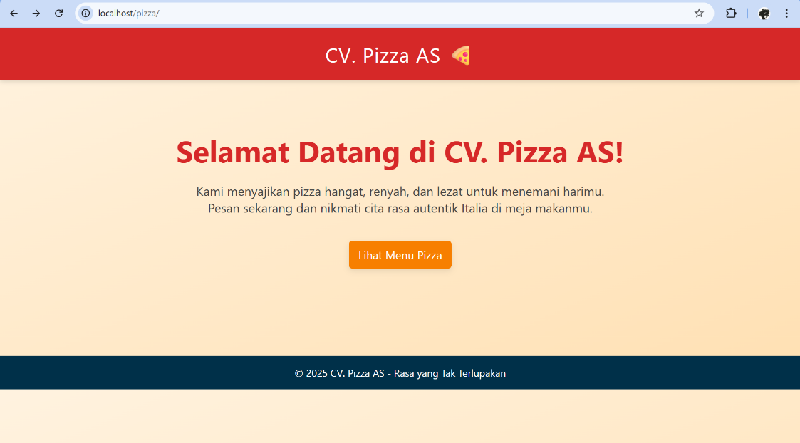

1. Halaman Menu

Halaman menu pada gambar dibawah ini berfungsi sebagai

pusat informasi dan pemesanan produk pizza secara online,

yang memudahkan pelanggan dalam memilih, membandingkan, dan memesan menu pizza yang diinginkan secara

praktis dan efisien.

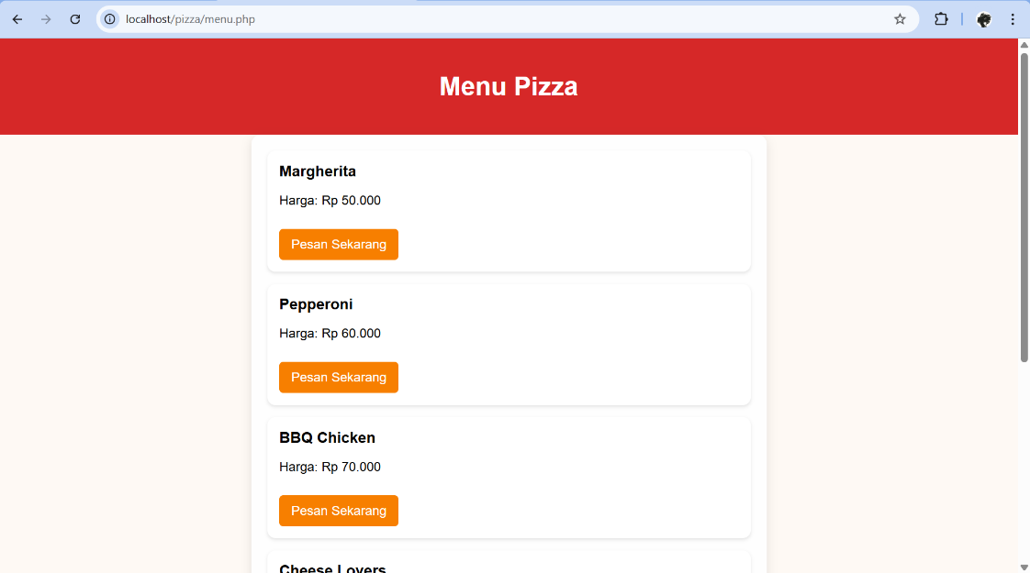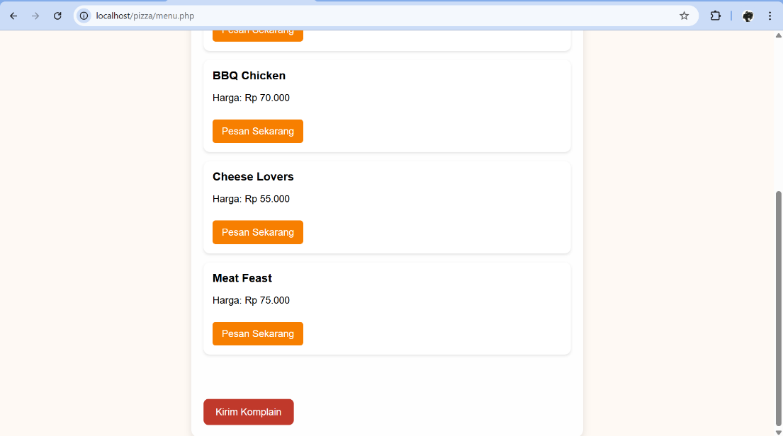

1. Halaman Formulir Pemesanan

Halaman formulir pemesanan pada gambar tersebut berfungsi

sebagai media utama bagi pelanggan untuk memasukkan data pesanan pizza secara detail, memilih jumlah dan topping sesuai keinginan, serta memproses pesanan secara langsung dan praktis melalui sistem berbasis web.

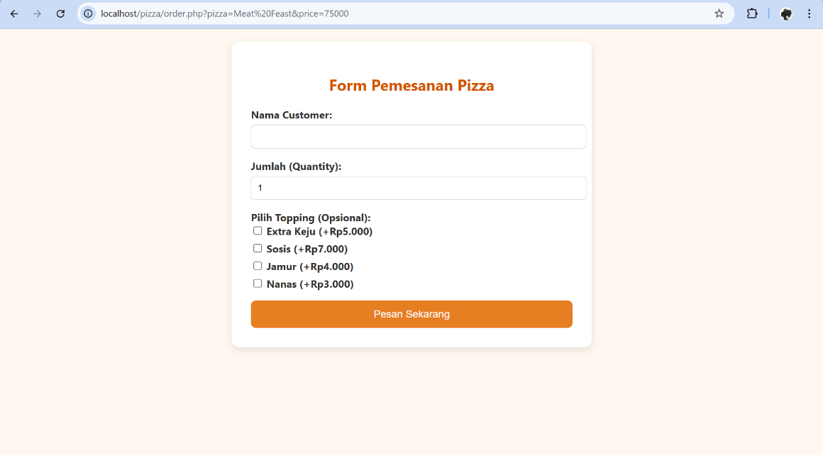

1. Halaman Antrean

Pada halaman ini memberikan detail lengkap pesanan sebagai

bukti transaksi digital, menampilkan nomor antrean untuk

memudahkan pelacakan dan pengurutan pesanan di restoran,

memudahkan pelanggan untuk Kembali ke halaman menu pizza

melalui tombol “Kembali ke menu”, memperjelas rincian biaya,

termasuk tambahan topping, sehingga pelanggan tahu komponen

pembayarannya.

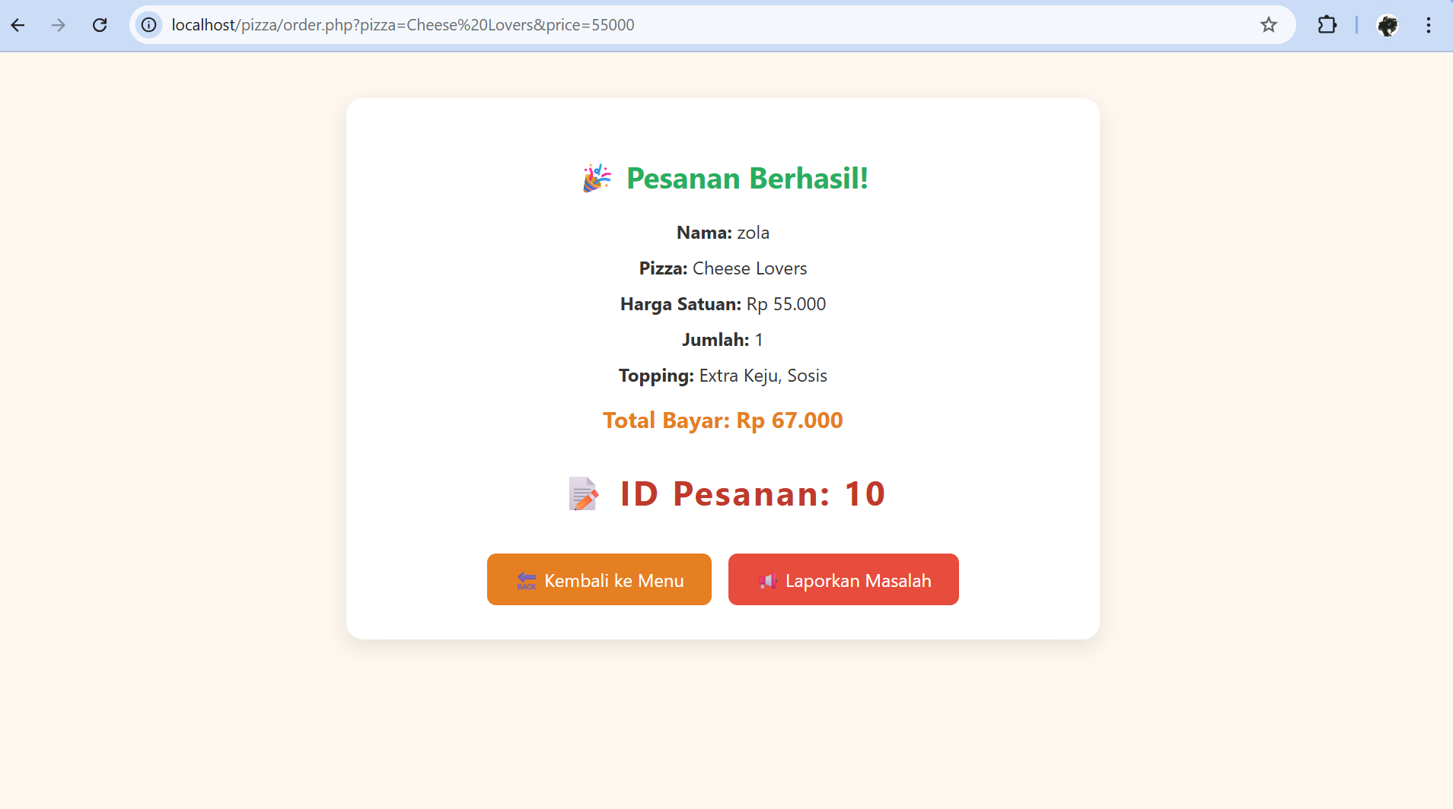

1. Halaman Formulir Komplain Pelanggan

Pada halaman terakhir ini berfungsi untuk meningkatkan

kepuasan pelanggan dengan memberikan akses mudah untuk

melaporkan masalah, sekaligus membantu bisnis dalam

perbaiki layanan.

